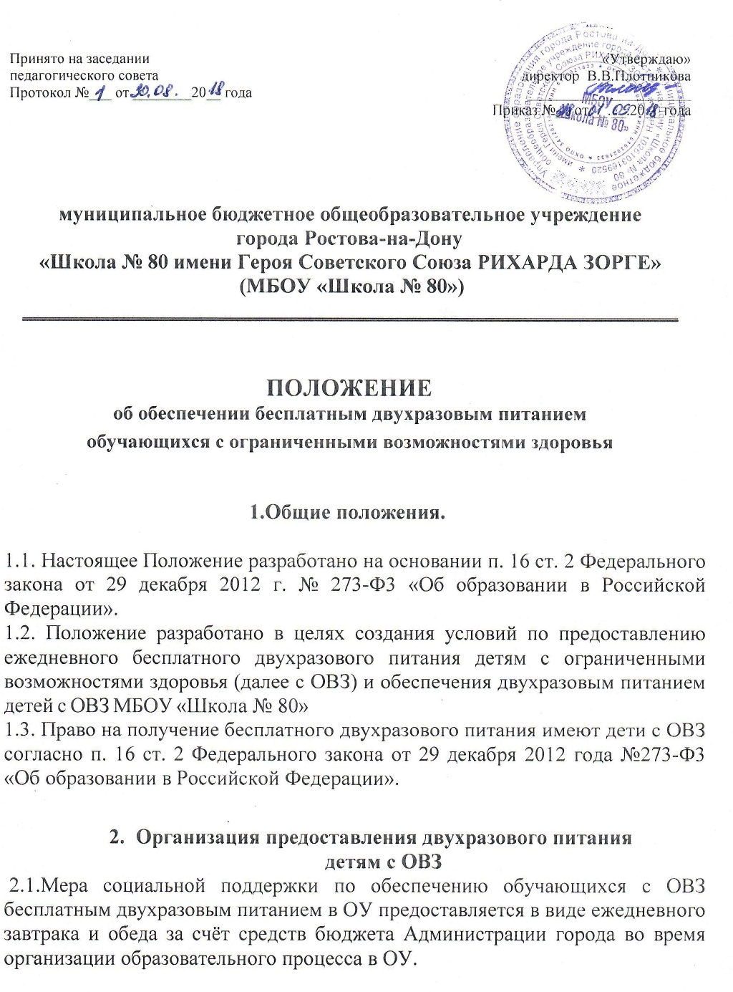
2.2. Право на получение меры социальной поддержки по обеспечению ежедневным бесплатным двухразовым питанием сохраняется за обучающимися с ОВЗ, не достигшими возраста 18 лет и продолжающими обучение в МБОУ «Школа № 80», до окончания обучения.
2.3. Бесплатное питание предоставляется детям с ОВЗ в виде горячего завтрака и обеда в течение учебного года, за исключением выходных, праздничных дней и в каникулярное время на основании решения ОУ.
2.4. Питание организуется в соответствии с санитарно-эпидемиологическими требованиями к организации питания, посещающих ОУ, примерного меню, утверждаемых в установленном порядке.
2.5. Бесплатное двухразовое питание ребёнку с ОВЗ в ОУ предоставляется по заявлению родителей (законных представителей) обучающегося и заключения психолого-медико-педагогической комиссии (далее – ПМПК) о признании ребёнка лицом с ОВЗ. Заявление на обеспечение ребёнка с ОВЗ бесплатным двухразовым питанием предоставляется директору МБОУ «Школа № 80» в течение учебного года для обучающихся с момента возникновения права на получение ежедневного бесплатного двухразового питания. Форма заявления принимается ОУ самостоятельно.
2.6. Ответственный за организацию питания школьников в МБОУ «Школа № 80» директор МБОУ «Школа № 80» направляет в районную комиссию по контролю за организацией детского питания Кировского района для утверждения документов, подтверждающих право обучающихся, на получение двухразового бесплатного питания.
2.7. Решение о предоставлении бесплатного двухразового питания принимается районной комиссией по контролю за организацией детского питания Кировского района в соответствии с регламентом.
2.8. Обучающимся с ОВЗ, не посещающим ОУ и получающим образование на дому, обучающимся, которым лечебно-профилактическим учреждением рекомендовано индивидуальное питание по профилю заболевания, и обучающимся, имеющим психические затруднения при приеме пищи в общественной столовой, и имеющим право на получение бесплатного двухразового питания, по заявлению и под ответственность родителей (законных представителей) выдается питание на дом.
2.9. Стоимость двухразового питания обучающихся устанавливается постановлением Администрации города Ростова-на-Дону.

- Ответственность сторон

3.1. Директор несёт ответственность за организацию и качество бесплатного двухразового питания детей с ОВЗ, за охват обучающихся с ОВЗ бесплатным двухразовым питанием, за своевременное направление информации об обучающихся для предоставления бесплатного питания в районную комиссию для утверждения списков на бесплатное двухразовое питание обучающихся с ОВЗ, за утверждение графика питания, за ведение ежедневного учёта обучающихся, получающих бесплатное двухразовое питание, за составление ежедневного меню для обучающихся с ОВЗ.
3.2. Родители (законные представители) несут ответственность за своевременное предоставление необходимых документов и их достоверность.

